1引言 1
1.1编写目的 1
1.2背景 1
2总体设计 2
2.1运行环境 2
2.2.1前台功能模块 2
2.2.2后台功能模块 2
2.3项目设计模式图 3
3相关设计 3
3.1 E-R图 3
3.2类框图（必须包含DAO相关类的框图） 5
3.3时序图（必须包括登陆和购物） 6
3.3.1用户登陆时序图 6
3.3.2用户购物时序图 6
3.4其他（接口设计，差错设计） 7
3.4.1过滤器 7
3.4.2 差错设计 7

电子商务购物平台 设计说明书

1引言

1.1编写目的
熟练掌握JAVA EE基础知识，提升项目开发经验和项目开发设计方法，为日后项目开发打下一个良好的基础。

1.2背景
作为互联网战略的延伸，电子商务的热潮一度兴起，但是一直以来，很多企业网站都局限在信息发布等一些基本的功能，而越来越深入的实践表明，这些仅仅代表了企业网站的一个起点功能。随着企业网络环境的发展成熟，企业门户网站可以帮助企业把现有的业务系统整合起来，集中优势资源为客户提供个性化服务，并为企业创建一个良好的收入渠道。

2总体设计

2.1运行环境
JDK 1.5以上
Oracle 9i 以上
Tomcat 6.0.29以上
浏览器建议IE 8.0以上 火狐3.0以上，否则可能会出现显示上的一些小问题

2.2.1前台功能模块
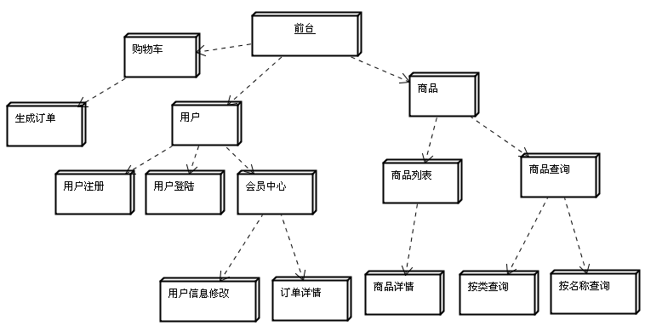

2.2.2后台功能模块
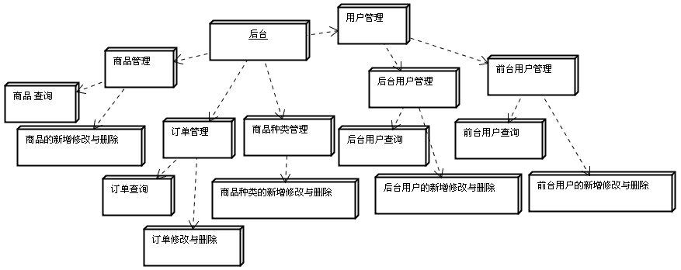

2.3项目设计模式图
本项目使用MVC，medol2的设计模式
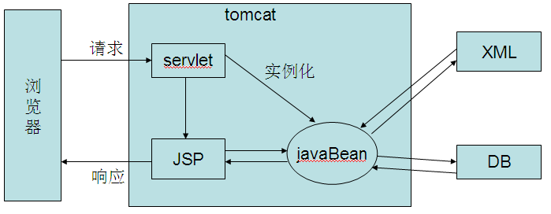

3相关设计

3.1 E-R图
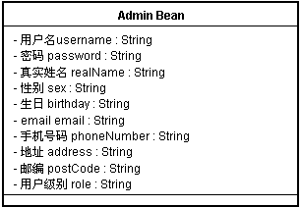
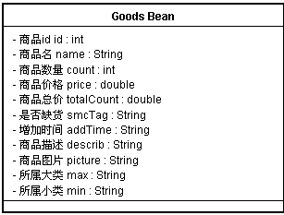
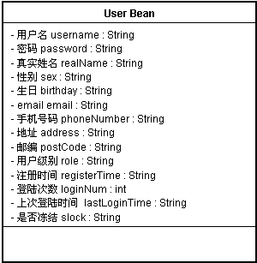
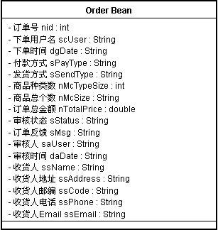
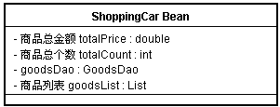
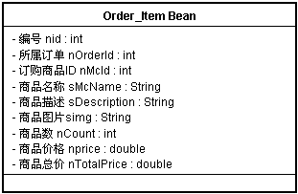

3.2类框图（必须包含DAO相关类的框图）
以下类框图如看不清，可参看随项目附带的OOMedol.oom文件，使用powdesigner12即可打开
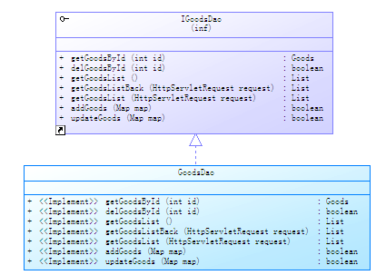
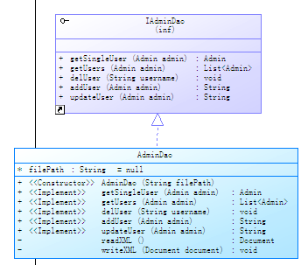
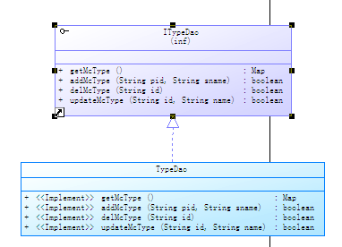
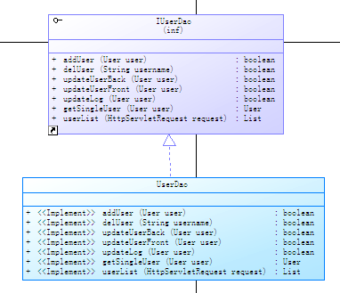
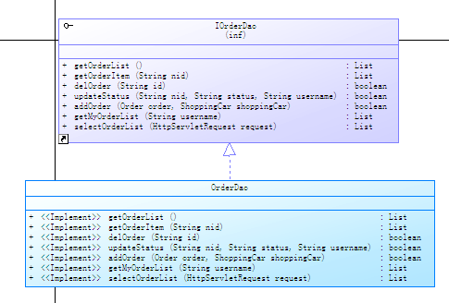

3.3时序图（必须包括登陆和购物）

3.3.1用户登陆时序图
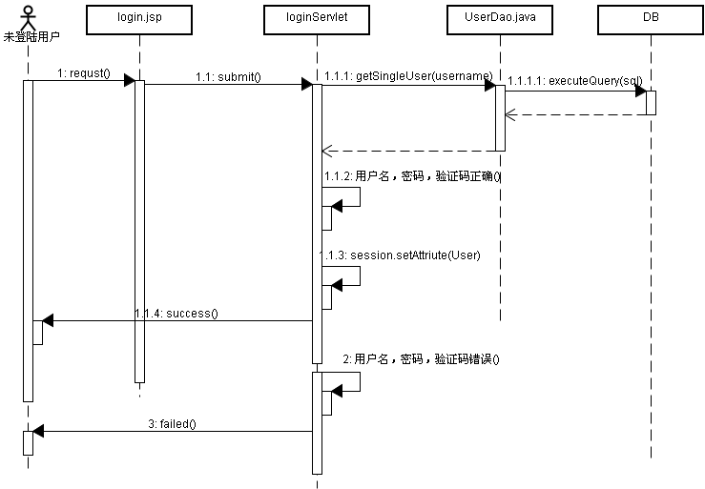

3.3.2用户购物时序图
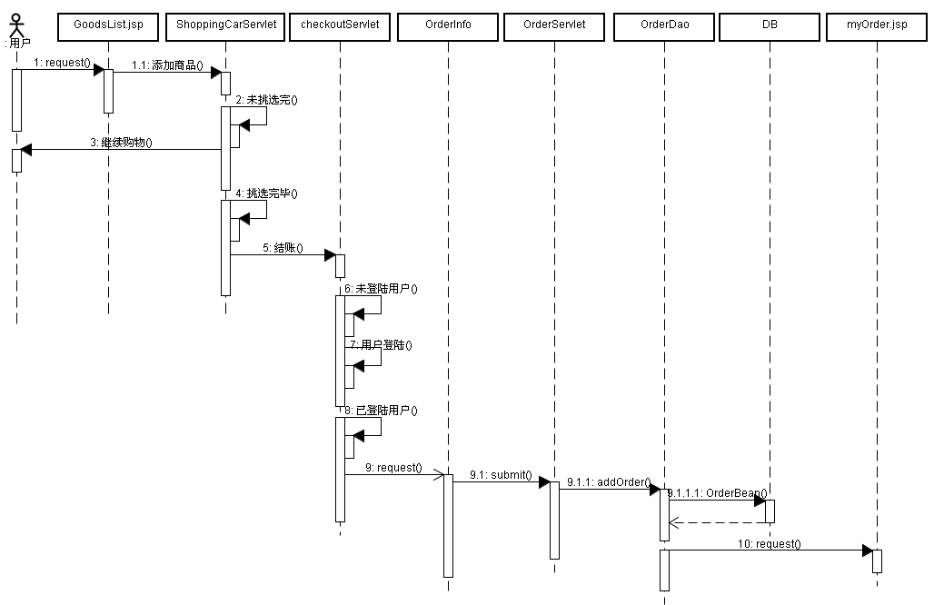

3.4其他（接口设计，差错设计）

3.4.1过滤器

3.4.1.1网页编码过滤器
统一将项目页面的编码设置为GBK

3.4.1.2 前台页面过滤器
前台页面分别过滤了userInfo.jsp,myOrder.jsp,myOrderDetail.jsp,userInfoUpdate.jsp页面，使得当非登陆用户访问这些页面时，自动跳转至前台首页

3.4.1.3后台页面过滤器
后台页面里，过滤的路径有
/back/admin/*
/back/goods/*
/back/order/*
/back/type/*
/back/user/*
/back/main.jsp
/back/menu.jsp
/back/right/jsp
/back/top.jsp
/servlet/AdminServlet
/servlet/UserServlet
/servlet/TypeServlet
使得后台非登陆用户访问这些路径时，自动跳转至前台首页

3.4.2 差错设计
设计了友好的错误页面提示。处理了网页错误代码400，404 ，500，505
404页面

其他错误页面

3.4.3不足
尚未完美处理因用户私自修改URL，而引起的前台与后台的错误

